  Decorhome
  Belleza en casa
  Muebles Minimalistas
  Arredondo Armenta Leslye Alejandra
  Renteria Romero Ana Cristina
  MC. Eleazar Gonzalez
  Lic.Mercadotecnia
  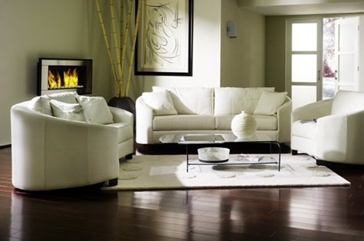
  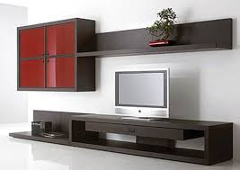
  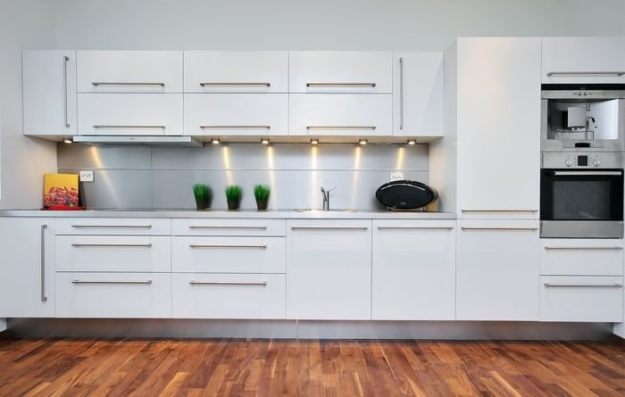

Introduccion

En el presente trabajo damos a conocer la elaboracion de un sitio web sobre un negocio ya sea un producto o servicio, en nuestro caso vendemos productos para el hogar;comerdores, recamaras, bufeteras,cocinas, respisas y mesas de centro, al igual que juegos de sala. En cual le dimos el nombre de DECORHOME con un slogan; belleza en casa dandole importancia al hogar de la mujer en donde les presetamos muebles minimalistas de vanguardia y confort para el hogar con una belleza escensial.

Justificacion

Debido a la gran competencia en los mercados de todo tipo en nuestro caso de mueblerias, la falta de publicidad, difucultad de realizarlas por costos altos o inexperiencia, publicisitas y mercadologos no actualizados con las innovaciones y nuevas herramientas sin costo alguno y de manera sencilla. Hemos realizado una sitio web para dar a conocer nuestro negocio de muebles minimalistas dandole un nombre de DECORHOME y un slogan; belleza en casa.

Con el objetivo de darnos a conocer y de que usuarios nos visiten para adquirir productos para su hogar en donde de manera sencilla pueden conocer nuestra pagina por medio de la fuerte demanda que tienen las redes sociales en la actualidad en donde las incluimos para que nuestros usuarios y clientes tengas acceso a ella, usando las herramientas tales como facebook, twitter, Instragram, youtube, Google Maps etc.

Cronograma

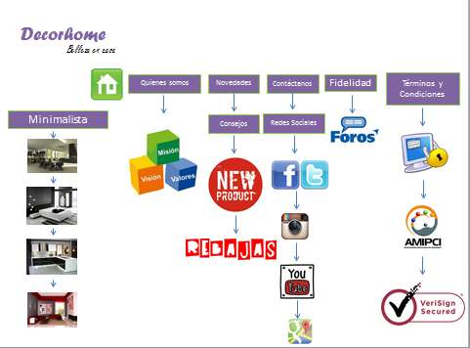

Mercado objetivo

El mercado objetivo al cual vamos dirigidas con este proyecto con nuestro sitio web es a toda aquella ama de casa que le gusta estar a la vanguardia en su hogar con muebles minimalistas que le dan belleza al hogar y confort.
Asi como toda aqellas mujeres que se van a casar o estas recien casadas y quieren estar actualizadas y a la moda en casa.

Conclusiones

Academicamente.
En conclusion con este proyecto hemos aprendido a como elaborar un sitio web para un negocio ya sea un producto o servicio, a como utilizar estas herramientas y cuales usar para darles un mejor enfoque, con este tipo de proyecto y aprendizaje nos ayuda a tomarlas encuenta como una herramienta util y escensial para entrar en el mundo del internet y captar mas clientes pontenciales para vender nuestros productos.

Personal.
Esta pagina nos sirvio de mucha ayuda para aprender a montar un sitio web de nuestro negocio, saber que herramientas utilizar, que elementos, que tipo de publicidad, redes sociales mas actuales y novedosas para que nuestros usuarios puedan llegar a vistar nuestra pagina y asi adquir nuestros productos. A estar actualizadas con la tecnologias que se nos brinda de manera sencilla y sin costo .

